**МИНИСТЕРСТВО ПРОСВЕЩЕНИЯ РОССИЙСКОЙ ФЕДЕРАЦИИ**

**‌****Муниципальное бюджетное общеобразовательное учреждение Покровская средняя общеобразовательная школа‌‌**

**‌****МО "Баяндаевский район"‌**​

**МБОУ Покровская СОШ**

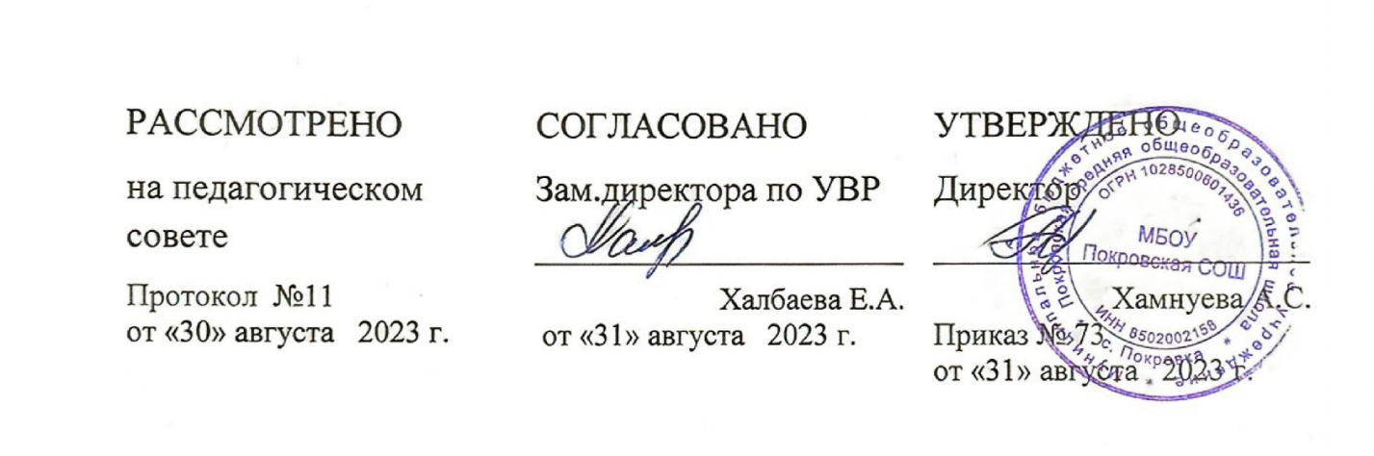

|  |  |  |
| --- | --- | --- |
|  |  |  |

‌

**РАБОЧАЯ ПРОГРАММА**

**учебного предмета «Основы птицеводства»**

для обучающихся 11 класса

​**с. Покровка‌** **2023‌**​ год

**Пояснительная записка**

Время ставит перед государством задачи импортозамещения продуктов иностранного производства, развития сельского хозяйства с целью обеспечения сельскохозяйственной продукцией населения, снижения продуктовой зависимости от различных стран. В связи с этим особенно актуальным является подготовка специалистов по отдельным отраслям сельского хозяйства. Большое внимание уделяется подготовке специалистов с высшим технологическим образованием, практиков. Однако, профессиональное ориентирование и подготовка такого специалиста начинается в школе.

Авторская программа элективного курса «Основы птицеводства» составлена с опорой на программу Коноплева В.И., декан факультета технологического менеджмента ФГБОУ ВПО Ставропольский государственный университет, рабочей программы по дисциплине «Птицеводство» кафедры животноводства технологического факультета ФГБОУ ВПО Иркутская государственная сельскохозяйственная академия.

Программа адресована обучающимся 11 класса. Решает вопросы предпрофильного обучения. Является составляющей блока «Технология», в учебном плане представлена в разделе «Компонент образовательного учреждения». На изучение программы отведено 17 часов в год.

Цель изучения элективного курса «Основы птицеводства» состоит в получении обучающимися основных теоретических, практических знаний по вопросам, касающимся биологических и хозяйственно-полезных признаков птицы, ее рациональном использовании для получения максимума продукции с наименьшими затратами.

В задачи освоения дисциплины входит достижение следующих результатов обучения:

***Предметные:***

* в области биологии (морфология, конституция и экстерьер, интерьер) домашней птицы;
* особенностей содержания яйценоской и мясной птицы в зимний и летний периоды;
* способы и методы кормления и поения птицы, гигиену труда обслуживающего персонала;
* этиологию разных видов и направлений продуктивности птицы, селекционные достижения в области птицеводства.

***Практические умения:***

* различать породы птицы, их породные особенности;
* иметь представления о ГОСТах и ТУ для производства и реализации доброкачественной продукции птицеводства;

***Учебные навыки:***

- по разведению птицы и технологии инкубации яиц;

- по технологии ухода за птицей;

Указанные цели и задачи являются основой для обладания обучающимся общекультурными ипрофессиональными компетенциями**:**

***Общекультурные:***

- владением культурой мышления, способностью к обобщению, анализу, восприятию информации, постановке целей и выбору путей ее достижения;

Способностью находить организационно-управленческие решения в нестандартных ситуациях и готовностью нести за них ответственность;

Умением использовать нормативные правовые документы в своей деятельности;

Стремлением к саморазвитию, новаторству, повышению квалификации и мастерства;

**2. Требования к результатам освоения дисциплины.**

***Элективный курс «Основы птицеводства» включена в ОП основного общего и среднего общего образования.***

в результате изучения дисциплины обучающийся должен:

* понимать особенности и различия пород птицы, выявлять эффективность ее разведения;
* правильно использовать кормовую базу, организацию и заготовку продуктов птицеводства.

В результате изучения дисциплины обучающийся должен ***знать:***

- биологические особенности птицы.

- основы селекции;

- методы оценки птицы по конституции и экстерьеру;

- технологию инкубации яиц;

- классификацию и сертификацию продукции;

*В результате изучения данного курса обучающийся должен* ***уметь*:**

-осуществлять технологические процессы инкубации и оценки качества яиц;

- анализировать зоотехническую документацию и оценивать состояние записей племенного учета,

- управлять процессами кормления, поения, содержания птицы;

*В результате изучения данного курса обучающийся должен* ***владеть*:**

- способностью составлять рационы для разных видов и групп птицы;

- познаниями в области экономики производства;

- знаниями в области техники безопасности и противопожарной безопасности на производстве;

**3. Место учебной дисциплины в структуре ОП**

Курс «Основы птицеводства» логически связан с такими дисциплинами как биология, химия, экология, основы безопасности жизнедеятельности; как наука основывается на знании биологии, органической химии, физиологии растений и животных.

**Тематическое планирование**

|  |  |  |
| --- | --- | --- |
| № | Раздел | Количество часов |
| 1 | Разведение и селекция птицы | 5 |
| 2 | Переработка продукции | 4 |
| 3 | Организация производства | 7 |
| 4 | Итоговое занятие по курсу «Основы животноводства» | 1 |

**Поурочное планирование**

|  |  |  |
| --- | --- | --- |
| № | Тема уроков | Количество часов |
| 1 | Технология содержания различных видов птицы | 1 |
| 2 | Технология содержания различных видов птицы | 1 |
| 3 | Племенная работа в птицеводстве | 1 |
| 4 | Генетические основы селекции птицы | 1 |
| 5 | Селекционное стадо | 1 |
| 6 | Переработка яиц и производство яйцепродуктов | 1 |
| 7 | Переработка мяса птицы | 1 |
| 8 | Переработка отходов птицеводства | 1 |
| 9 | Переработка пухо-перьевого сырья | 1 |
| 10 | Фермерские хозяйства | 1 |
| 11 | Птицеводческая ферма | 1 |
| 12 | Птицеводческая ферма | 1 |
| 13 | Промышленные комплексы для содержания птиц | 1 |
| 14 | Зоогигиенические условия содержания птиц | 1 |
| 15 | Зоогигиенические условия содержания птиц. | 1 |
| 16 | Расчет эффективности производства птицеводческой фермы | 1 |
| 17 | Итоговое занятие | 1 |

**Литература**

1. Бессарабов, Борис Филлипович. Птицеводство и технология производства яиц и мяса птиц./ Б. Ф. Бессарабов, Э.И. Бондарев, Т.А.Столляр.– 2-е изд. –Ростов-н/Д: Лань, 2005.-352 с.
2. Бессарабов, Борис Филлипович. Болезни птиц: учебное пособие/ Б. Ф. Бессарабов, И.И. Мельникова, Н.К. Сушкова, С.Ю. Садчиков.-Спб.: Лань, 2009.-448 с.
3. Венгеров, А.М. Учебное пособие по птицеводству/ А.М. Венгеров. Чита: изд. ЗабАИ.- 2014.- 50 с.
4. Журналы «Птицеводство» за 2004-2014 г.г.
5. Кочиш, Иван Иванович. Птицеводство./ И.И. Кочиш, М.Г Петраш, С.Б.Смирнов. М.: КолосС, - 2003.-407 с.
6. Алексеев, Ф.Ф. Промышленное птицеводство./ Ф.Ф. Алексеев, М.А.
7. Асриян, Н.Б.Бельченко и др.; – М.: Агропромиздат.- 1991.- 544 с.
8. Кочиш, И.И. Селекция в птицеводстве./ И.И. Кочиш – М.: Колос, 1992. – 272 с.
9. Пигарев, Н.В. Практикум по птицеводству./ Н.В. Пигарев, Э.И. Бондарев, А.В. Раецкий. М.: Колос, 1996.-175 с.
10. Третьяков, Н.П. Инкубация с основами эмбриологии./ Н.П Третьяков, Б.Ф.Бессарабов, Г.С. Крок. М.: Агропромиздат.- 1990. – 192 с.
11. Третьяков, Н.П. Переработка продукции птицеводства./ Н.П.Третьяков. М.: Агропромиздат.- 1985. – 185 с.
12. Тучемский, Л.И. Технология выращивания высокопродуктивных цыплят-бройлеров./ Л.И. Тучемский. Сергиев Посад,-1999.-192 с.

**Базы данных**

<http://www.vetlib.ru> Ветеринарная онлайн библиотека

<http://www.ccenter.msk.ru> Научно-производственное объединение (НПО) «Крисмас-Центр»

<http://www.fermer.ru/> ФЕРМЕР.RU - главный фермерский портал

[http://www.agroportal.ru](http://www.agroportal.ru/) [АГРОПОРТАЛ. Информационно-поисковая система АПК](http://www.aris.kuban.ru/ru/res/krai/out.php3?id=119)

<http://www.webpticeprom.ru> «ВебПтицеПром» отраслевой портал о птицеводстве

<http://www.edu.ru> Российское образование. Федеральный портал

<http://www.cnshb.ru/> Центральная научная сельскохозяйственная библиотека

<http://www.rsl.ru> Российская государственная библиотека